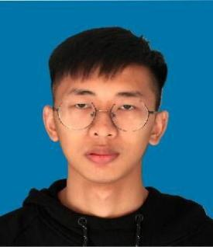

张三

位

本人乐观向上，兴趣广泛，适应能力强，勤奋好学。

**所在单位：上海HIgn Tech有限公司**

协助领导分配并执行生产任务

**所在单位：上海量子科技公司**

1、注塑机成型工艺的设定与改善；

2、对各型号镜头优化搭配提升像质；

3、针对负责件号专项提升，获得下半年度绩效A。

**2019.06-2020.10**

实习

**2017.03-2018.03**

成型技术

参与话剧获得校文艺汇演优胜奖

**毕业院校：上海交大**

主修课程：模拟电子设计、数字电子设计、电子线路设计、高频电子线路等。

*Evaluation*

*Work Experience*

*Campus Experience*

*Education*

自我评价

工作经历

校园经历

教育背景

**2013.9-2019.6**

电子信息工程/本科

姓名：张三

现居：上海

出生年月：1996.11.21

意向城市：上海

电话：17820009755

邮箱：799921@163.com